Технология 7 класс 20.05.2020г
№ | Дәрес темасының эчтәлеге  Тема урока | Календарь  дата | Эчтәлек, файдалану өчен чыганаклар  Содержание работы и источники | Контроль бирем.  Контрольное задание
1. | Дизайн пришкольного участка. Формирование умений составления плана работ обустройства пришкольного участка и организация его выполнения. Ассортимент цветочно-декоративных растений. Формирование представлений об агротехнике культур, понятии сорта и целесообразности со¬блюдения сроков посадки и уборки.  Обустройство пришкольного участка. Цветочно-декоративные рас¬тения. ТБ Агротехника культур. Понятие о сорте, сроках уборки и посадки Социаль технологияләрнең үзенчәлеге.  Способы размножения цветочных многолетних культур. Технология посадки корнеплодами георгин и черенкование флокс/ Күпьеллык чәчәк культураларын үрчетү ысуллары. | 20.05.2020 | Многолетние цветковые растения растут в течение нескольких лет. Осенью у них отмирает надземная часть, а подземная остается живой.  Надземная часть растений – это стебли, листья, цветки  Подземная часть одних многолетних цветочных растений состоит из корневища,  других – из луковицы(клубнелуковицы) или клубня (корнеклубня)  Многолетние цветковые растения бывают не зимующие.  многлетники не зимующие  Многолетние цветочные растения, которые не выносят зимних холодов и погибают, называются не зимующими многолетниками. Поэтому их подземную часть выкапывают и хранят в подвале- Продолжим заполнять сводную таблицу «Цветковые растения открытого грунта». Занесем данные о не зимующих многолетниках в таблицу Многолетники зимующие  Многолетние цветковые растения бывают зимующие.  Многолетние цветочные растения, которые хорошо переносят зиму и не требуют укрытия, называются зимующими многолетниками. - Заносим данные о зимующих многолетниках в таблицу - Размножаются многолетники корневищами, клубнями, луковицами | 1. Изучите материал .  2. Ответьте на вопросы письменно в тетради:  1.Нужен ли школе участок с цветами, деревьями и различными сооружениями?  2.Все ли устраивает Вас на пришкольном участке?  3.Что хотелось бы изменить?  4.Чего не хватает на нашем участке?
 |  |  | 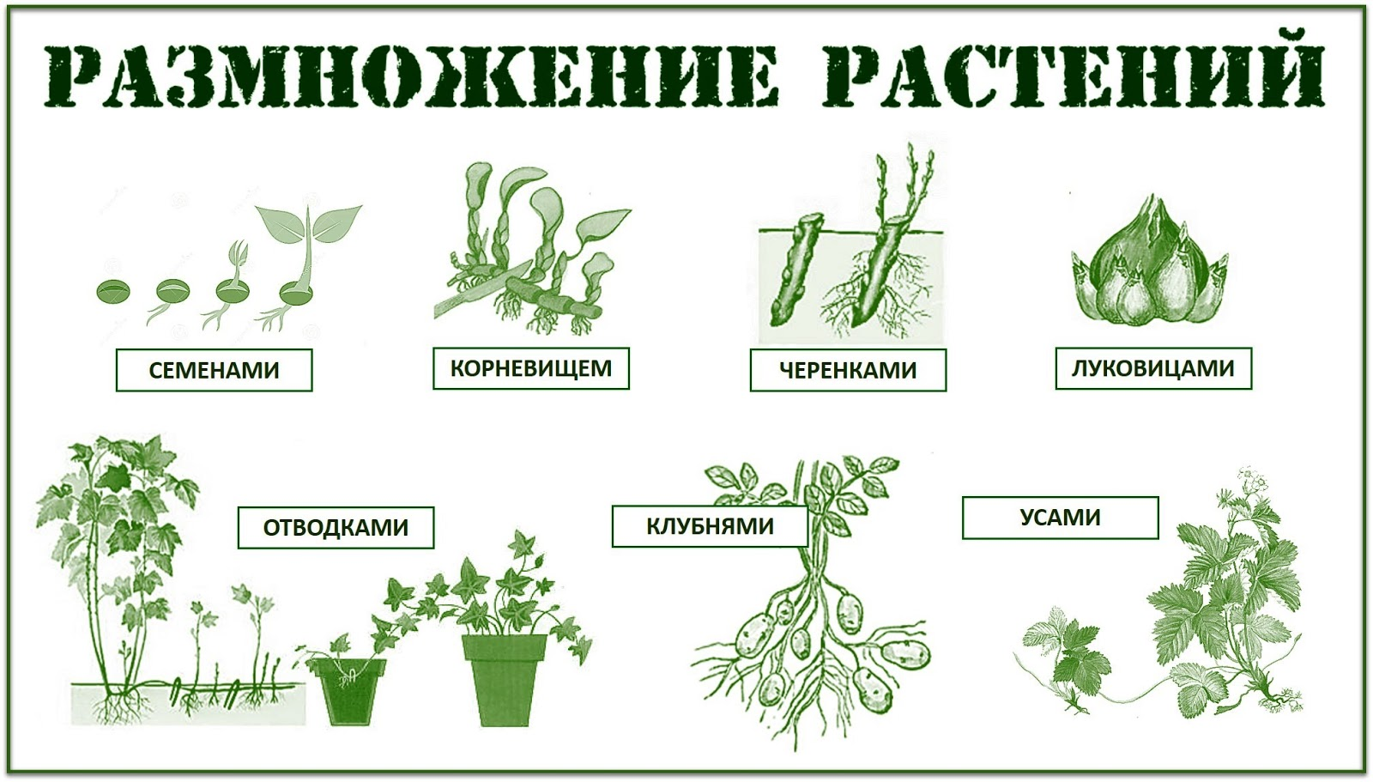
2. | Борьба с вредителями и профилактика заболеваний овощных культур. Растительные препараты борьбы с вредителями и болезнями. Корткычларга каршы көрәш һәм яшелчә культуралары авыруларын профилактикалау.  Заключительный урок.Йомгаклау дәресе. |  | Знать все о болезнях овощных культур помогает в предотвращении, борьбе с уже появившимися болячками, полном искоренении таковых. Болезнь не менее опасна для растений чем вредители, поразить может до 80% урожая. Если закрывать глаза на проблему, ваши труды и потраченное время, окажутся напрасными а затянувшиеся и укоренившиеся на вашем огороде болезни перерастут в "хронические". В таком случае борьба с ними может продолжаться годами, а достойного урожая вы дождетесь не скоро.....  1.КИЛА-имеет грибковое происхождение, зона поражения корневая система репы, редиса, капусты, редьки. Наросты и вздутия являются показателем присутствия заболевания. Заражение происходит в начале развития. Споры гриба содержатся в почве, где благополучно хранятся 5-6 лет. Глинистые почвы - самое благоприятное место для развития килы. Выбирая участки для высадки капусты необходимо менять их не меньше пяти-шести лет. Сорта желательно выбирать устойчивые к данной болячке. Внесение в почву рассадника или парника свежегашеной извести позволит снизить риск заражения. Земля для рассады также необходимо менять раз в 2-3 года. Заболевшие растения подлежатнемедленному уничтожению.  2.МУЧНИСТАЯ РОСА . Тыква, кабачки, дыни, огурцы, выращенные в парниках, теплицах, открытом грунте. Именно эти культуры-цель росы. Страдает верхняя сторона листа. Небольшие белые пушистые пятна постепенно сливаются и покрывают весь лист. Следствие-пожелтение и засыхание. Перепады температур, утренняя холодная роса служат усилителем развития этой болезни. На помощь придет опрыскивание коллоидной серой (50-100 гр на 10 л воды). Если смешать раствор с медным купоросом (5 г на 10 л воды), эффект усилится. Процедуру проводить через 7-8 дней. "Каратан" также может помочь(10-20 г на 10 л воды). Опрыскивание проводить каждые 10-12 дней. При выборе препарата не стоит использовать весь список одновременно, нужно остановить выбор на чем-то одном.  3.НОЖКА ЧЕРНАЯ. Еще одно грибковое заболевание. Страдает в основном рассада салата, капусты, редиса. Темнеет стебель, становится тонким, часто загнивает. Часть растений погибает, а зараза сохраняется в почве. Смена почвы в парниках, рассадниках - первоначальный способ борьбы. Почву можно продезинфицировать формалином 40% (0.2 л на 10 л воды). Необходимо регулярно проветривать помещение с рассадой, рыхлить почву. Можно подсыпать к растениям песок небольшим слоем.  4.ФИТОФТОРОЗ - еще одна форма грибка. В основном страдает картофель и помидоры. На листьях и стеблях образуются коричневые пятна, на нижней стороне виден слабый белый налет. Плоды покрываются подкожными, бурыми пятнами, которые постепенно поглощают весь плод. Становится мягким и погибает. Инфицированные клубни картофеля и ботву томатов нужно незамедлительно убирать с участка и сжигать. Эти две культуры не могут быть соседями при посадке. Что касается обработки? Картофель еще на уровне всходов желательно обработать медным купоросом (10 г на 10 л воды). Для рассады помидор перед высадкой за 5-6 дней данный раствор тоже подойдет. Первые признаки болезни можно убрать с помощью медномыльной эмульсии (20 г медного купороса и 200 г мыла на 10 л воды).  5.ШЕЙКОВАЯ ГНИЛЬ ЛУКА. На грядке ее обнаружить практически невозможно. Проявляется она во время хранения. Шейка луковицы становится мягкой, темной, загнивает, покрывается серой плесенью. Отбор материала на посадку является началом борьбы с болезнью. Луковицы должны быть здоровыми. Убирать лук с участка необходимо в сухую погоду, основательно просушить.  6.БУРАЯ ПЯТНИСТОСТЬ ПЛОДОВ. Еще один враг помидор, выращенных в теплицах. Желтоватые расплывчатые пятна появляются на нижних листьях. На пятнах образуется оливковый налет. Постепенно пятна буреют и охватывают весь лист. Очень быстрое развитие заболевания происходит при повышенной влажности и температуре 20-25 градусов. Для профила  ктики еще в рассадном состоянии используйте хлорокись меди (50 г на 10 л воды) или 1% бордоскую жидкость.  Болезней, как и любых вредителей, очень-очень много. Есть редкие заболевания, а мы обсудили самые распространенные. Для опытных огородников данная статья будет повторением знаний, а для начинающих-приобретением полезной информации... | Домашнее задание не задано.

